 |  |  |  | Проект
ЧĂВАШ РЕСПУБЛИКИН КУЛЬТУРА,  НАЦИОНАЛЬНОÇСЕН ĚÇĚСЕН ТАТА  АРХИВ ĚÇĚН МИНИСТЕРСТВИ |  |  | МИНИСТЕРСТВО КУЛЬТУРЫ,  ПО ДЕЛАМ НАЦИОНАЛЬНОСТЕЙ И  АРХИВНОГО ДЕЛА ЧУВАШСКОЙ РЕСПУБЛИКИ
ПРИКАЗ  ____________ __________№  Шупашкар хули |  |  | ПРИКАЗ  ____________ № ____________  г. Чебоксары

Об утверждении границ территории объекта культурного наследия (памятника истории и культуры) регионального (республиканского) значения «Дом жилой», XIX в., расположенного по адресу: Чувашская Республика, Порецкий муниципальный округ, с. Порецкое, ул. Ульянова, д. 4

В соответствии с Федеральным законом от 25 июня 2002 г. № 73-ФЗ «Об объектах культурного наследия (памятниках истории и культуры) народов Российской Федерации», Законом Чувашской Республики от 12 апреля 2005 г. № 10 «Об объектах культурного наследия (памятниках истории и культуры) в Чувашской Республике», постановлением Кабинета Министров Чувашской Республики от 4 июня 2012 г. № 216 «Вопросы Министерства культуры, по делам национальностей и архивного дела Чувашской Республики» п р и к а з ы в а ю:
1. Утвердить прилагаемые границы территории объекта культурного наследия (памятника истории и культуры) регионального (республиканского) значения «Дом жилой», XIX в., расположенного по адресу: Чувашская Республика, Порецкий муниципальный округ, с. Порецкое, ул. Ульянова, д. 4, принятого на государственную охрану постановлением Совета Министров Чувашской АССР от 29 октября 1993 г. № 372 «О дополнении списка памятников истории и культуры местного (Чувашской Республики) значения, подлежащих государственной охране».
2. Контроль за исполнением настоящего приказа возложить на первого заместителя министра культуры, по делам национальностей и архивного дела Чувашской Республики, курирующего соответствующее направление деятельности.
3. Настоящий приказ вступает в силу через десять дней после дня его официального опубликования.

Министр С.А. Каликова
Утверждены
приказом Министерства культуры,
по делам национальностей и архивного дела
Чувашской Республики
от _________ № __________

Границы территории объекта культурного наследия (памятника истории и культуры) регионального (республиканского) значения «Дом жилой», XIX в., расположенного по адресу: Чувашская Республика, Порецкий муниципальный округ, с. Порецкое, ул. Ульянова, д. 4

Схема границ территории объекта культурного наследия (памятника истории и культуры) регионального (республиканского) значения «Дом жилой», XIX в., расположенного по адресу: Чувашская Республика, Порецкий муниципальный округ, с. Порецкое, ул. Ульянова, д. 4 (далее - объект культурного наследия):
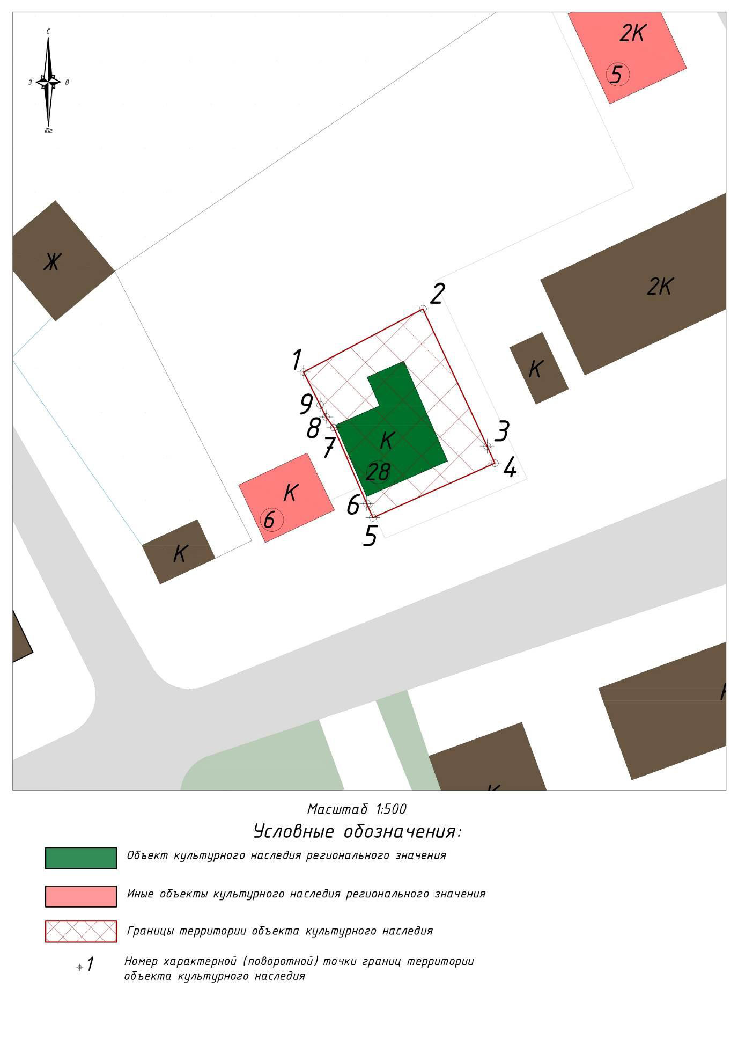

Координаты
характерных точек границ территории объекта культурного наследия
в местной системе координат МСК-21

Номера точек | Координаты
Номера точек | X | Y
1 | 305436.98 | 1172588.13
2 | 305445.95 | 1172605.09
3 | 305426.44 | 1172614.23
4 | 305424.04 | 1172615.32
5 | 305416.30 | 1172597.98
6 | 305418.29 | 1172597.11
7 | 305429.10 | 1172592.42
8 | 305430.60 | 1172591.32
9 | 305432.30 | 1172590.47
1 | 305436.98 | 1172588.13

Текстовое описание границ территории объекта культурного наследия

Прохождение границы |  | Описание прохождения границы
от точки | до точки | Описание прохождения границы
1 | 2 | от точки 1 на северо-восток 19,19 м до точки 2
2 | 3 | от точки 2 на юго-восток 21,55 м до точки 3
3 | 4 | от точки 3 на юго-восток 2,64 м до точки 4
4 | 5 | от точки 4 на юго-запад 18,98 м до точки 5
5 | 6 | от точки 5 на северо-запад 2,17 м до точки 6
6 | 7 | от точки 6 на северо-запад 11,78 м до точки 7
7 | 8 | от точки 7 на северо-запад 1,86 м до точки 8
8 | 9 | от точки 8 на северо-запад 1,90 м до точки 9
9 | 1 | от точки 9 на северо-запад 5,23 м до точки 1

